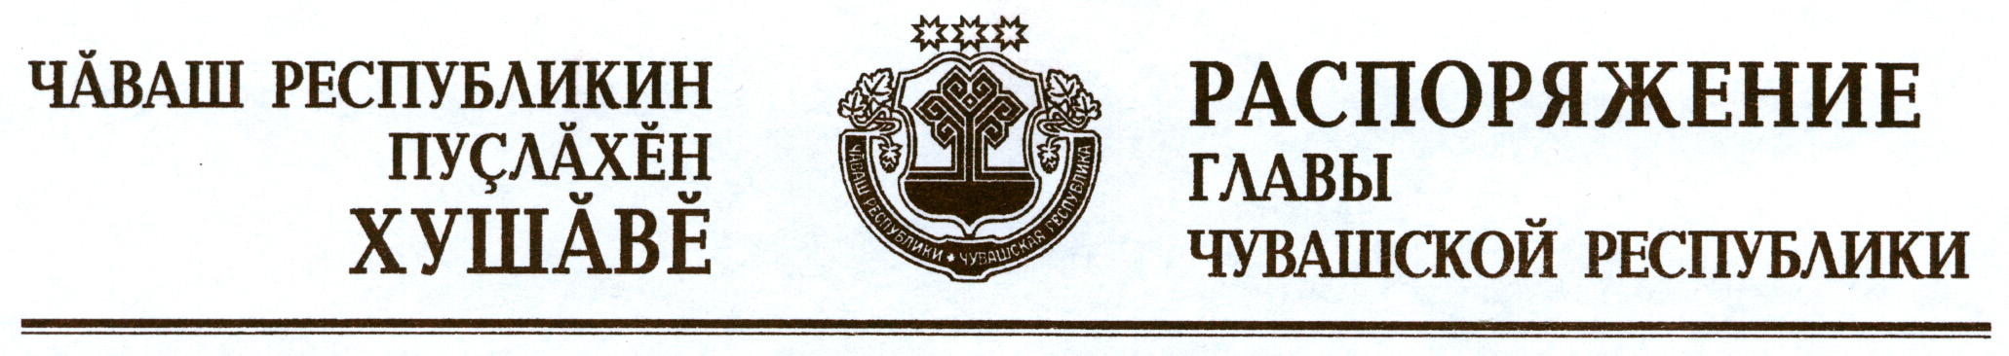

Назначить Колесникова Вячеслава Геннадиевича, советника генерального директора общества с ограниченной ответственностью «Группа компаний «Возрождение», советником Главы Чувашской Республики.

Глава
Чувашской Республики М.Игнатьев

г. Чебоксары
14 мая 2012 года
№ 105-рг

